Широкая Масленица.
Солнце круглое как блин,
Улыбаясь, светит.
Рады теплой встрече с ним
Взрослые и дети!

С 18 марта началась масленичная неделя. Нет, пожалуй, в России человека, который мог бы остаться равнодушным к традициям Масленицы: посиделкам, блинам, традициям и широким гуляньям. Ведь Масленица по народным поверьям - самый весёлый, шумный праздник. Каждый день этой недели имеет своё название, которое говорит о том, что в этот день нужно делать. Это праздник, который отмечали ещё наши предки-славяне.
Всю неделю воспитанники средней группы «Земляничка» знакомились с традициями празднования Масленицы на Руси. Ребята узнали о том, что Масленица – это веселые проводы зимы, что каждый день масленичной недели имеет свое название и заканчивается праздничная неделя Прощеным воскресеньем, а символами этого праздника считаются солнце, блины и чучело Масленицы. На Масленицу блины, незаменимый атрибут праздника и имеют особенное значение: круглые, румяные, горячие, они символизируют солнце, которое светит всё ярче и удлиняет продолжительность дня. Ребята с большим удовольствием сами изготовили масленичные блины.
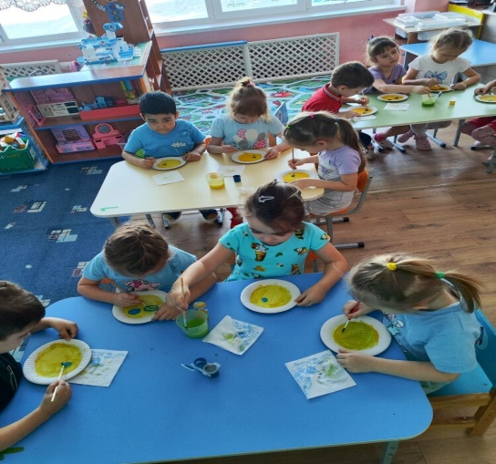 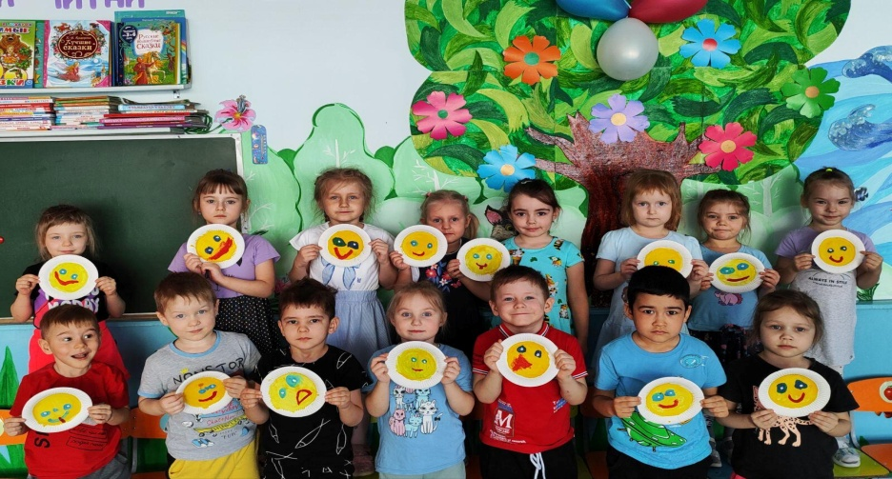Главным угощением праздничной масленичной недели были, конечно же, блины.

Детям было очень интересно узнать кто такая Масленица. Они сами изготовили куклу Масленицу.

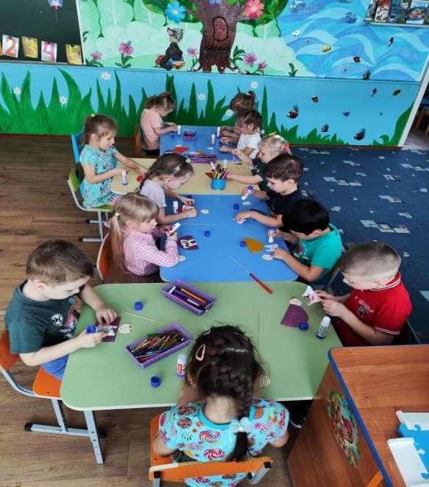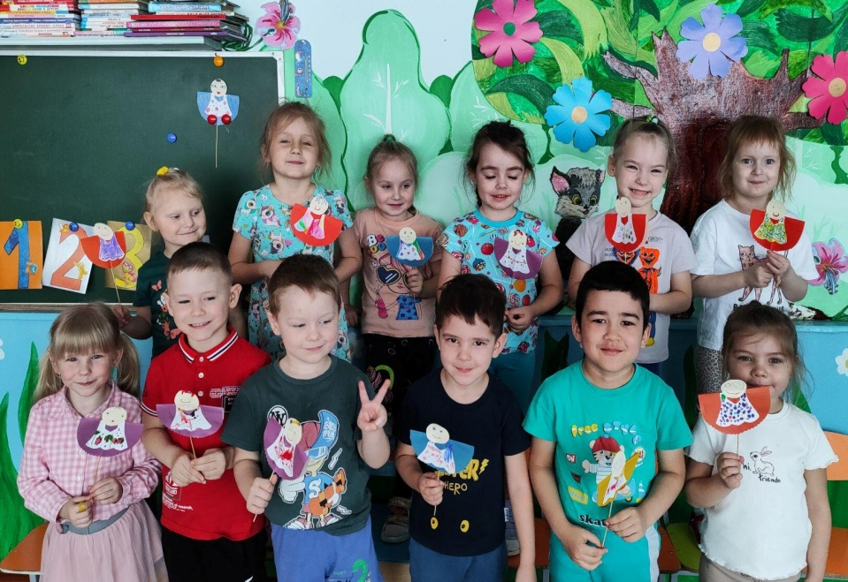

Пусть Масленица дарит всем добро,
Весеннее чудесное тепло.
Пускай повсюду расцветут цветы,
И сбудутся заветные мечты.

Прощай, прощай, прощай, Масленица!

